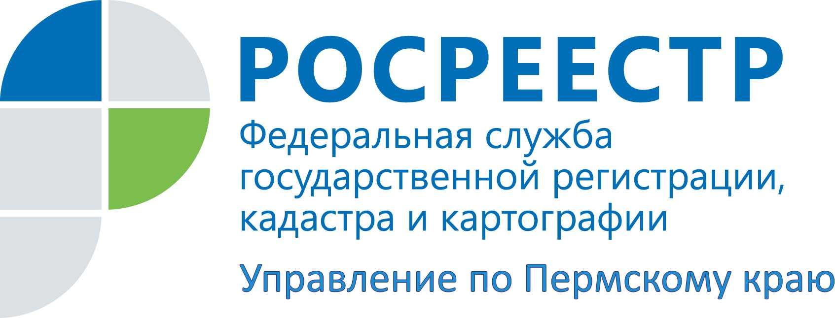

ПРЕСС-РЕЛИЗ
Итоги сентября по оспариванию кадастровой стоимости в комиссии при Росреестре
В сентябре текущего года на двух заседаниях комиссии по рассмотрению споров о результатах определения кадастровой стоимости при Управлении Росреестра по Пермскому краю (далее – Комиссия) было рассмотрено 97 заявлений о пересмотре результатов определения кадастровой стоимости объектов недвижимости (далее – заявление).
Из 57 заявлений по объектам недвижимости, расположенным на территории города Перми, в пользу заявителей приняты решения по 38 объектам. По результатам рассмотрения 17 заявлений в пользу заявителей приняты решения по 12 земельным участкам, расположенным в Пермском районе.
Из 8 заявлений в отношении земельных участков, расположенных на территории города Березники, в пользу заявителя были приняты решения по всем земельным участкам.
По одному заявлению было подано в отношении земельных участков, расположенных на территориях городов Краснокамск, Кунгур, Оханск, Очер, Чусовского, Бардымского, Большесосновского районов, по два – расположенных на территориях городов Соликамск и Чернушка. По всем были приняты решения в пользу заявителя.
По результатам рассмотрения 2 заявлений в отношении земельных участков, расположенных на территории города Чайковский, Комиссией приняты решения не в пользу заявителей. Также отрицательные решения были вынесены по заявлениям (по одному соответственно) в отношении земельных участков, находящихся на территориях города Нытва, Горнозаводского района.
К сведению. В сентябре по сравнению с августом наблюдается существенный, более чем на 60%, рост количества обращений в Комиссию – 170 заявлений. Характерно, что такое увеличение отмечается каждый год, и связано оно с законодательными нормами. Сведения о кадастровой стоимости, установленной решением комиссии или суда, применяются для целей, предусмотренных законодательством Российской Федерации, с 1 января календарного года, в котором подано соответствующее заявление, но не ранее даты внесения в государственный кадастр недвижимости кадастровой стоимости (Ст. 24.20 Закона об оценочной деятельности).
Поэтому собственники, арендаторы объектов недвижимости и другие заинтересованные лица стараются успеть решить вопрос с оспариванием кадастровой стоимости своего объекта недвижимости до конца года.

Об Управлении Росреестра по Пермскому краю
Управление Федеральной службы государственной регистрации, кадастра и картографии (Росреестр) по Пермскому краю является территориальным органом федерального органа исполнительной власти, осуществляющим функции по государственной регистрации прав на недвижимое имущество и сделок с ним, землеустройства, государственного мониторинга земель, а также функции по федеральному государственному надзору в области геодезии и картографии, государственному земельному надзору, надзору за деятельностью саморегулируемых организаций оценщиков, контролю деятельности саморегулируемых организаций арбитражных управляющих, организации работы Комиссии по оспариванию кадастровой стоимости объектов недвижимости. Осуществляет контроль за деятельностью подведомственного учреждения Росреестра - филиала ФГБУ «ФКП Росреестра» по Пермскому краю по предоставлению государственных услуг Росреестра. Руководитель Управления Росреестра по Пермскому краю – Лариса Аржевитина.
http://vk.com/public49884202
Контакты для СМИ
Пресс-служба Управления Федеральной службы
государственной регистрации, кадастра и картографии (Росреестр) по Пермскому краю

Светлана Пономарева
+7 342 218-35-82
Наталья Делидова
+7 342 218-35-86
press@rosreestr59.ru

